Подвижная игра с правилами - это сознательная, активная деятельность ребенка, характеризующаяся точным и своевременным выполнением заданий, связанных с обязательными для всех играющих правилами. По определению П.Ф.Лесгафта, подвижная игра является упражнением, посредством которого ребенок готовится к жизни. Увлекательное содержание, эмоциональная насыщенность игры побуждают ребенка к определенным умственным и физическим усилиям.
Специфика подвижной игры состоит в молниеносной, мгновенной ответной реакции ребенка на сигнал «Лови!», «Беги!», «Стой!» и др. Подвижная игра - незаменимое средство пополнения ребенком знаний и представлений об окружающем мире, развития мышления, смекалки, ловкости, сноровки, ценных морально-волевых качеств. Свободу действий дошкольник реализует в подвижных играх, которые являются ведущим методом формирования физической культуры.
Подвижную игру можно назвать важнейшим воспитательным институтом, способствующим как развитию физических и умственных способностей, так и освоению нравственных норм, правил поведения, этических ценностей общества.
Подвижные игры являются одним из условий развития культуры ребенка. В них он осмысливает и познает окружающий мир, в них развивается его интеллект, фантазия, воображение, формируются социальные качества.
Подвижные игры всегда являются творческой деятельностью, в которой проявляется естественная потребность ребенка в движении, необходимость найти решение двигательной задачи. Играя, ребенок не только познает окружающий мир, но и преображает его.
Значение подвижных игр
Подвижные игры, прежде всего средство физического воспитания детей. Они дают возможность развивать и совершенствовать их движения, упражняется в беге, прыжках, лазанье, бросание, ловле и т.д. Разнообразные движения требуют активной деятельности крупных и мелких мышц, способствуют лучшему обмену веществ, кровообращению, дыханию, т.е. повышению жизнедеятельности организма.
Большое влияние подвижные игры оказывают также и на нервно-психическое развитие ребёнка, формирование важных качеств личности. Они вызывают положительные эмоции, развивают тормозные процессы: в ходе игры детям приходится реагировать движением на одни сигналы и удерживаться от движения при других. В этих играх развивается воля, сообразительность, смелость, быстрота реакций и др. Совместные действия в играх сближают детей, доставляют им радость от преодоления трудностей и достижения успеха.
Источником подвижных игр с правилами являются народные игры, для которых характерны яркость замысла, содержательность, простота и занимательность. Содержание игры определяется движениями, которые входят в её состав.
Итак, подвижная игра - одно из важных средств всестороннего воспитания детей дошкольного возраста. Характерная ее особенность — комплексность воздействия на организм и на все стороны личности ребенка: в игре одновременно осуществляется физическое, умственное, нравственное, эстетическое и трудовое воспитание.
И для малыша, и для мамы так важно играть вместе! Для родителей дорого ощущение любви и близости и то особенное понимание ребенка, которое можно обрести только в игре с ним.
Для малыша игра с мамой - самый радостный и комфортный способ узнать мир.
Если ребенок умеет играть, если его радует собственная ловкость и вдохновляет победа над трудностями, если он научился внимательно слушать и смотреть, ему никогда не будет скучно.

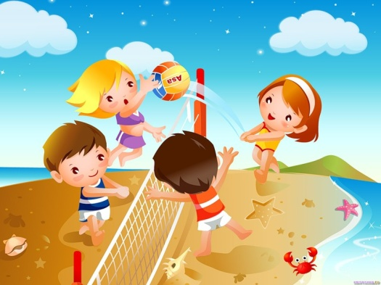

МБДОУ детский сад № 582
комбинированного вида

Составил:
Инструктор по физической культуре

Горбунова И.С.

